Dossier de l'IHM Armoire_Gaz
Supervision des armoires de gaz A et B
Projet | Armoire_Gaz
Version | 1.0.0
Auteur | Q. Boucher
Créé | 2026-09-27 03:33
Modifié | 2026-09-27 03:49
Dossier généré le | 2026-09-27 03:49
Résolution | 1920 × 1080 (Paysage)
Vue de démarrage | Vue_Supervision

Ce dossier est produit par XpgAnalyzer à partir du projet : il décrit l'IHM telle qu'elle est enregistrée. Les mots de passe, les codes et les badges n'y figurent jamais.

Sommaire
1. Présentation
2. Les vues
3. Les variables IHM
4. Les alarmes
5. Les recettes
6. Les utilisateurs et la sécurité
7. Les scripts et les fonctions
8. Les historiques
9. Les essais de réception
10. Les ressources et les styles

1. Présentation
Supervision des armoires de gaz A et B
Ce que contient le projet | Nombre
Vues ordinaires | 20
Popups | 3
Écrans modèles, en-têtes et pieds de page | 3
Symboles | 1
Objets | 390
Propriétés animées (expressions) | 90
Scripts | 17
Actions | 58
Variables IHM | 43
Fonctions IHM | 2
Alarmes | 5
Recettes | 1
Comptes utilisateurs | 6
Ressources | 14
Essais de réception | 1

Réglage | Valeur
Cycle IHM | 50 ms
Changer de vue en glissant | non
Contrôles de qualité (Générer) | oui
Sécurité | active
Journal d'audit | oui
Langues | Français (fr)
Affichage au lancement | 100 %, couleurs normal, symboles non, thème nuit

2. Les vues
Chaque vue avec sa vignette (telle que l'éditeur la dessine), sa taille, ses objets et les vues où elle mène.

Vue_Accueil
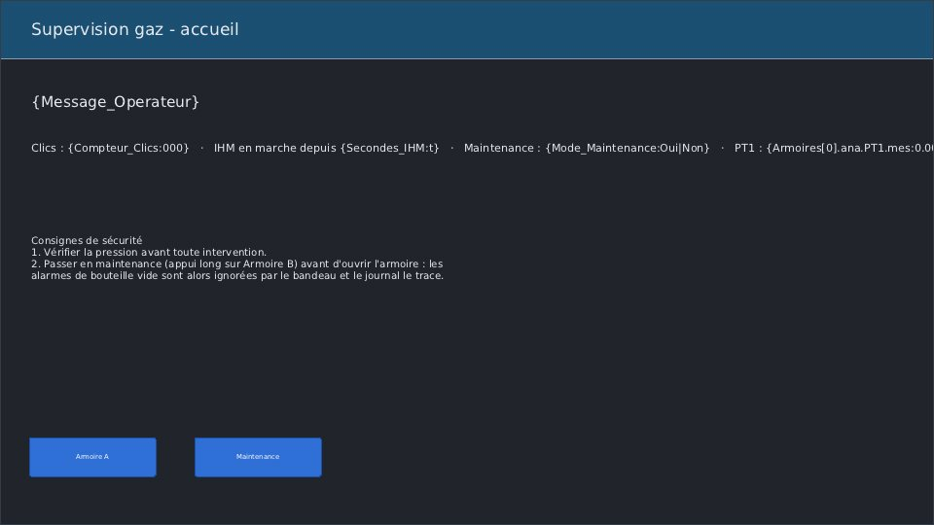
Vue_Accueil — 1920 × 1080 px
Rôle | vue
Taille | 1920 × 1080 px
Objets | 7 : Texte ×4, Bouton ×2, Rectangle
Animations et actions | 1 expression(s), 4 action(s)
Mène à | Popup_Aide, Vue_Armoire_A

Vue_Armoire_A
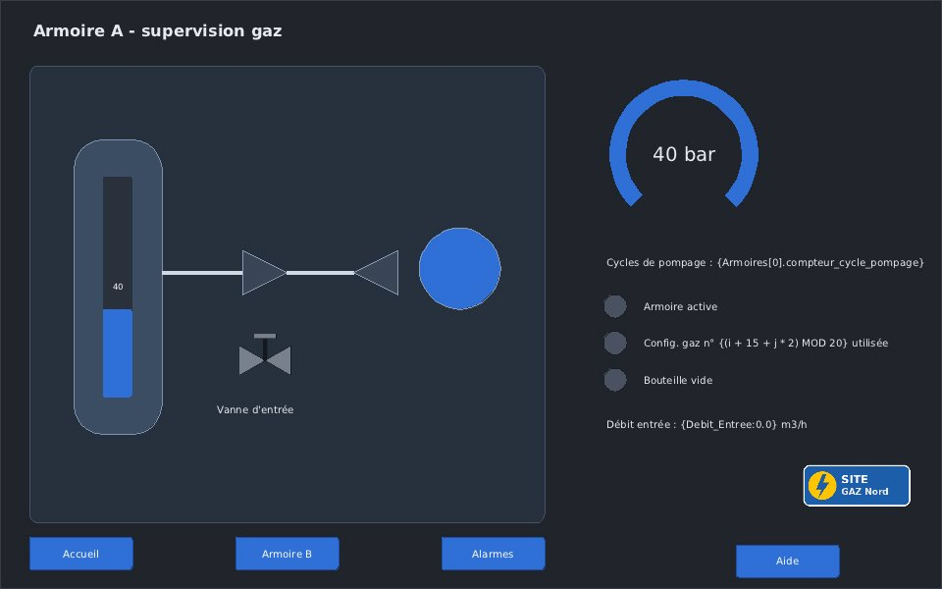
Vue_Armoire_A — 1280 × 800 px
Synoptique de l'armoire de gaz A
Rôle | vue
Taille | 1280 × 800 px
Objets | 26 : Texte ×7, Bouton ×4, Voyant ×3, Image ×2, Ligne ×2, Polygone ×2, Rectangle ×2, Barre de progression, ...
Animations et actions | 10 expression(s), 8 action(s)
Scripts de la vue | Vue_Armoire_A_OnOpen (OnOpen (ouverture)), Vue_Armoire_A_OnCycle (OnCycle (chaque cycle)), Vue_Armoire_A_OnClose (OnClose (fermeture))
Mène à | Popup_Aide, Vue_Accueil, Vue_Supervision

Vue_Donnees
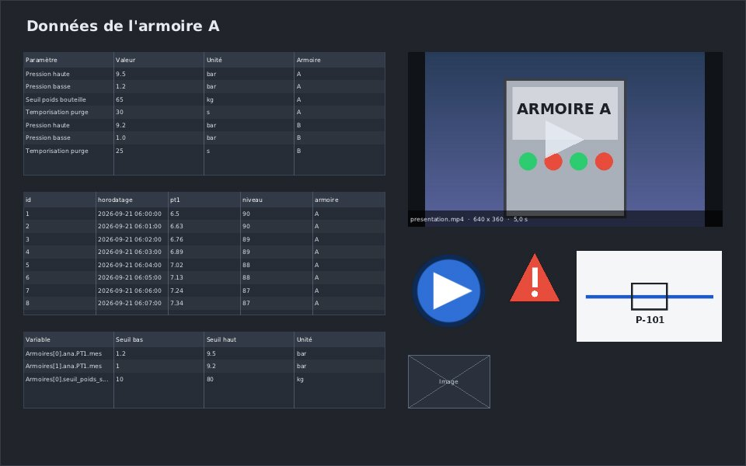
Vue_Donnees — 1280 × 800 px
Consignes, historique, documents de l'armoire
Rôle | vue
Taille | 1280 × 800 px
Objets | 9 : Image ×4, Tableau ×3, Texte, Vidéo
Animations et actions | 1 expression(s), 0 action(s)
Mène à | -

Vue_Supervision
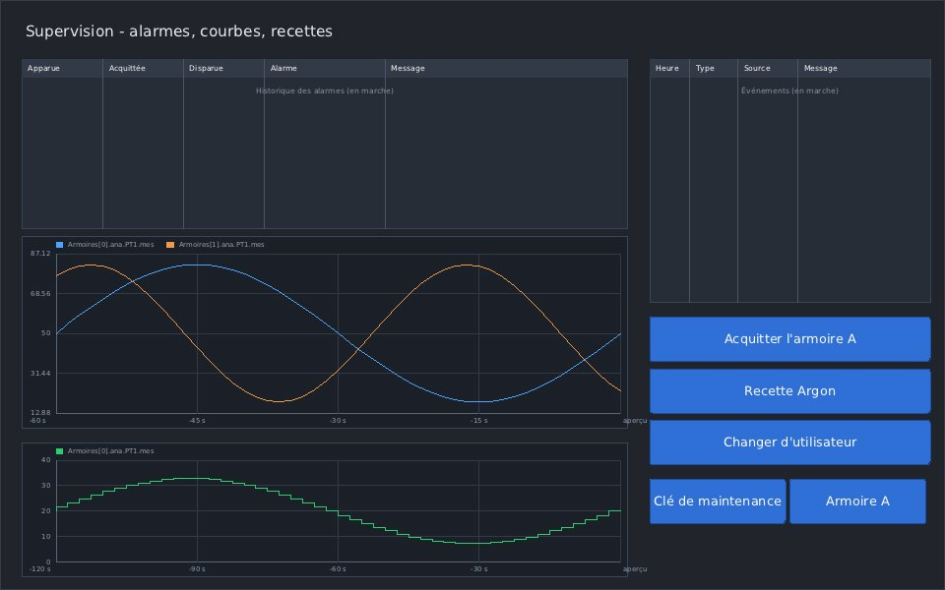
Vue_Supervision — 1280 × 800 px
Alarmes, courbes, recettes et utilisateurs
Rôle | vue
Taille | 1280 × 800 px
Objets | 10 : Bouton ×5, Courbe ×2, Historique ×2, Texte
Animations et actions | 0 expression(s), 5 action(s)
Mène à | Vue_Armoire_A

Vue_Production
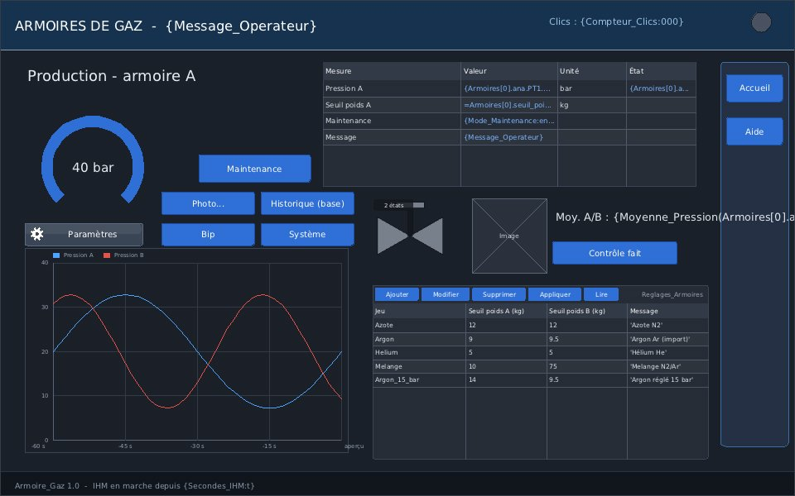
Vue_Production — 1280 × 800 px
Production de l'armoire A
Rôle | vue
Taille | 1280 × 800 px
Écran modèle | Modele_Conduite
Objets | 15 : Bouton ×6, Texte ×2, Courbe, Gestion de recettes, Image, Image animée, Jauge, Paramètres système, ...
Animations et actions | 2 expression(s), 7 action(s)
Mène à | -

Vue_Armoires
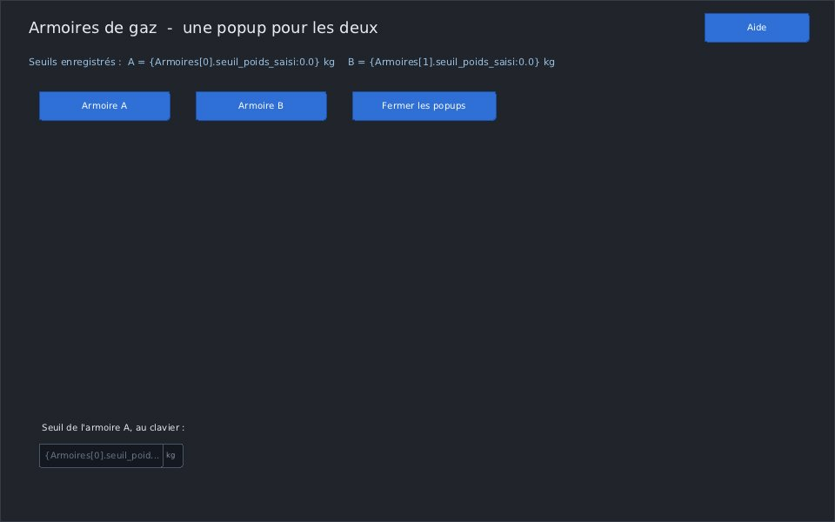
Vue_Armoires — 1280 × 800 px
Les deux armoires, une popup parametree
Rôle | vue
Taille | 1280 × 800 px
Objets | 8 : Bouton ×4, Texte ×3, Champ de saisie
Animations et actions | 0 expression(s), 4 action(s)
Mène à | Popup_Aide, Popup_Armoire

Vue_Utilisateurs
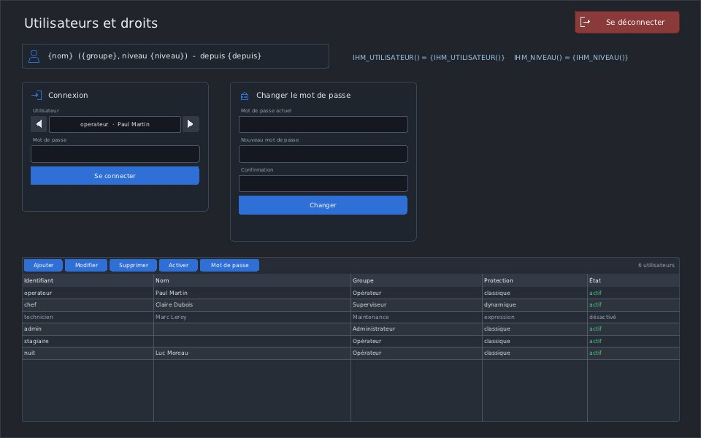
Vue_Utilisateurs — 1280 × 800 px
Connexion, mot de passe et comptes
Rôle | vue
Taille | 1280 × 800 px
Objets | 7 : Texte ×2, Changer le mot de passe, Connexion, Déconnexion, Gestion des utilisateurs, Utilisateur connecté
Animations et actions | 0 expression(s), 0 action(s)
Mène à | -

Vue_Commandes
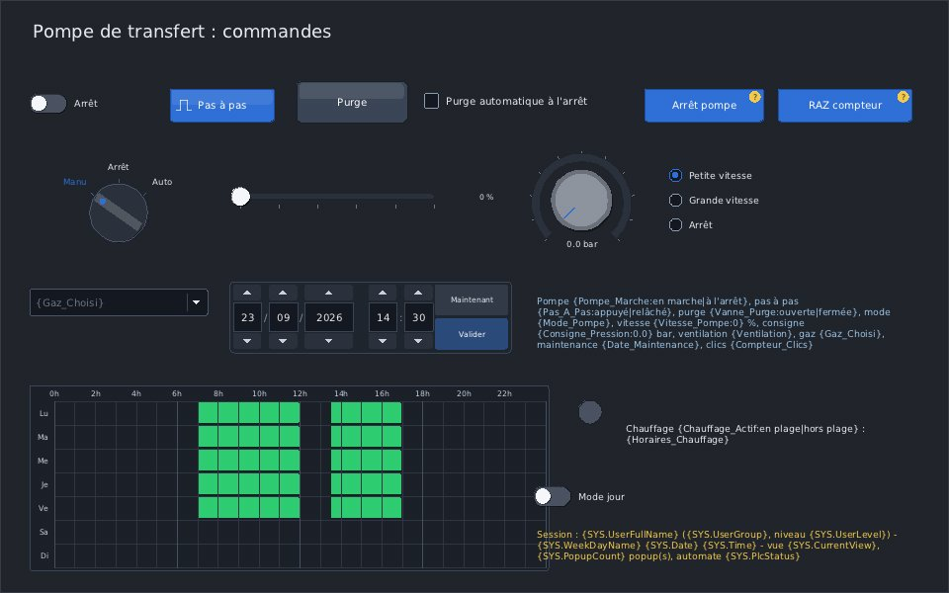
Vue_Commandes — 1280 × 800 px
La conduite de la pompe de transfert
Rôle | vue
Taille | 1280 × 800 px
Objets | 19 : Texte ×4, Bouton ×2, Interrupteur ×2, Bouton lumineux, Bouton à impulsion, Boutons radio, Case à cocher, Curseur, ...
Animations et actions | 1 expression(s), 2 action(s)
Mène à | -

Vue_Afficheurs
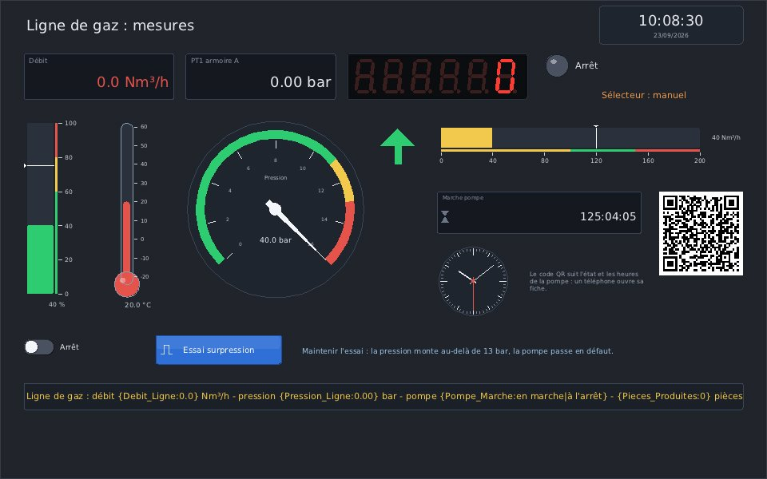
Vue_Afficheurs — 1280 × 800 px
Les mesures de la ligne de gaz
Rôle | vue
Taille | 1280 × 800 px
Objets | 20 : Texte ×3, Afficheur numérique ×2, Bargraphe ×2, Horloge ×2, Afficheur 7 segments, Bouton à impulsion, Cadran à zones, Code QR, ...
Animations et actions | 0 expression(s), 0 action(s)
Mène à | -

Vue_Synoptique
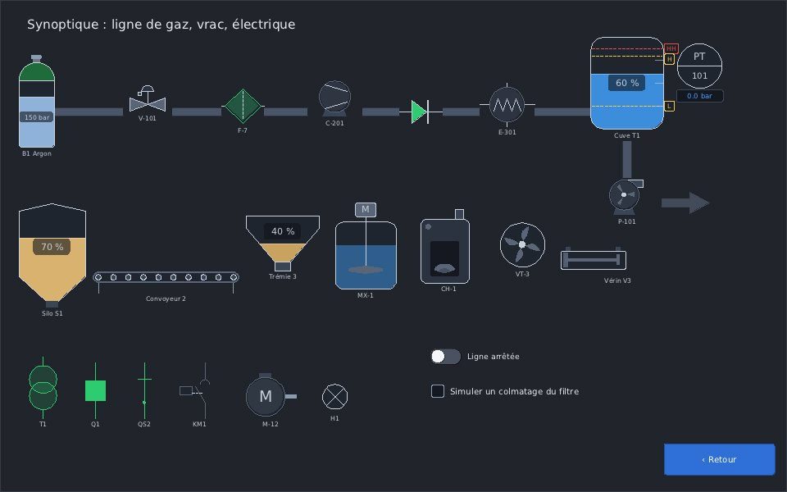
Vue_Synoptique — 1280 × 800 px
La ligne de gaz, le vrac et l'electrique
Rôle | vue
Taille | 1280 × 800 px
Objets | 34 : Tuyauterie ×7, Bouteille de gaz, Bouton, Case à cocher, Chaudière, Clapet anti-retour, Compresseur, Contacteur, ...
Animations et actions | 5 expression(s), 1 action(s)
Mène à | -

Vue_Pictogrammes
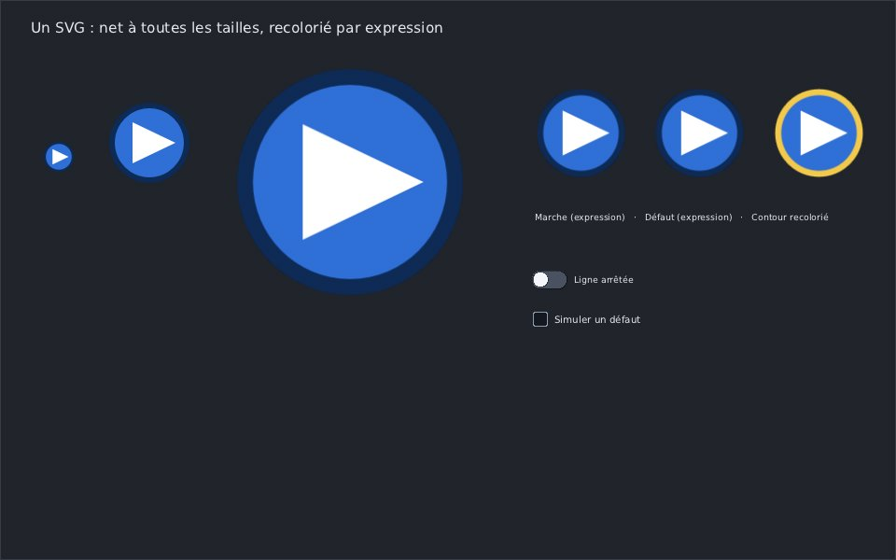
Vue_Pictogrammes — 1280 × 800 px
Un SVG net a toutes les tailles, recolorie par expression
Rôle | vue
Taille | 1280 × 800 px
Objets | 10 : Image ×6, Texte ×2, Case à cocher, Interrupteur
Animations et actions | 2 expression(s), 0 action(s)
Mène à | -

Vue_Cartes
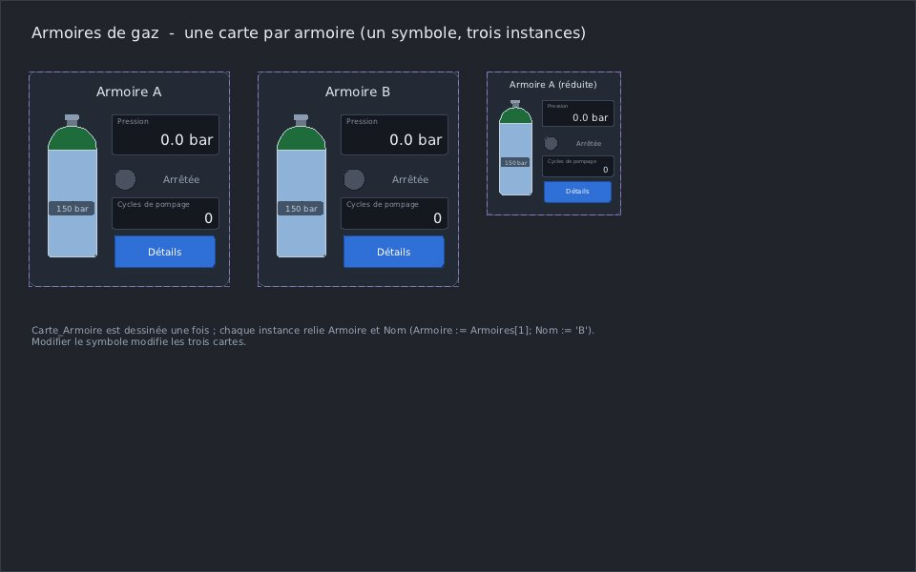
Vue_Cartes — 1280 × 800 px
Les armoires en cartes : un symbole, une instance par armoire
Rôle | vue
Taille | 1280 × 800 px
Objets | 5 : Instance de symbole ×3, Texte ×2
Animations et actions | 0 expression(s), 0 action(s)
Mène à | -

Vue_Graphiques
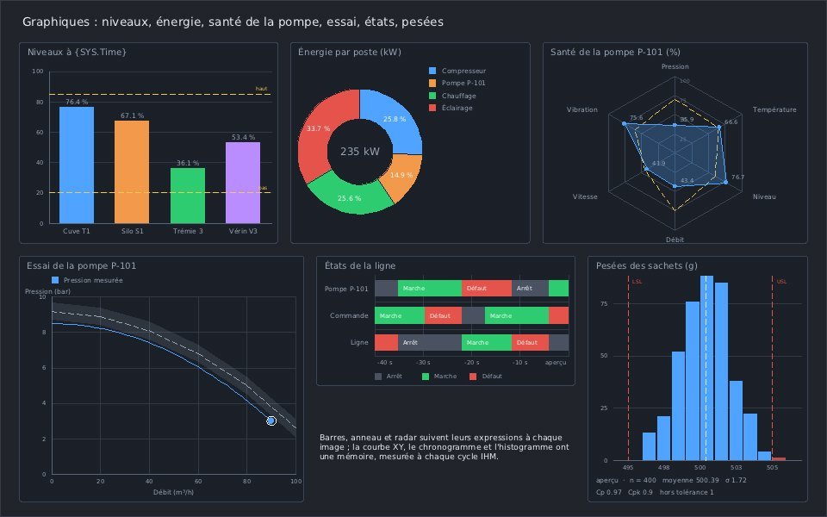
Vue_Graphiques — 1280 × 800 px
Barres, courbe XY, chronogramme, camembert, radar, histogramme
Rôle | vue
Taille | 1280 × 800 px
Objets | 8 : Texte ×2, Camembert, Chronogramme d'états, Courbe XY, Graphique en barres, Histogramme, Radar
Animations et actions | 0 expression(s), 0 action(s)
Mène à | -

Vue_Alarmes
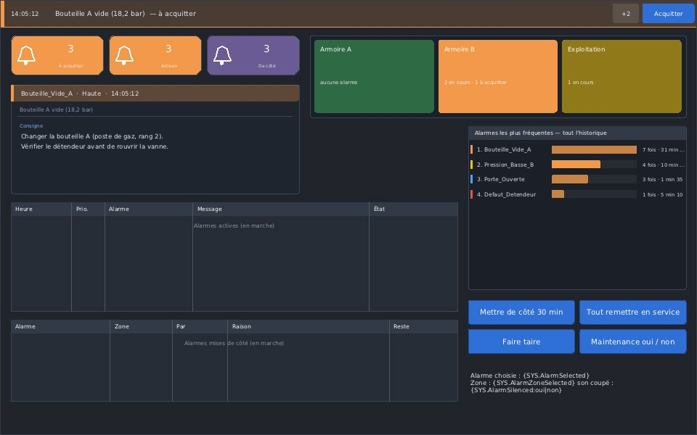
Vue_Alarmes — 1280 × 800 px
Bandeau, compteurs, résumé par zone, consigne, listes et statistiques
Rôle | vue
Taille | 1280 × 800 px
Objets | 14 : Bouton ×4, Compteur d'alarmes ×3, Historique ×2, Bandeau d'alarme, Consigne d'alarme, Résumé par zone, Statistiques d'alarmes, Texte
Animations et actions | 0 expression(s), 4 action(s)
Mène à | -

Vue_Ligne
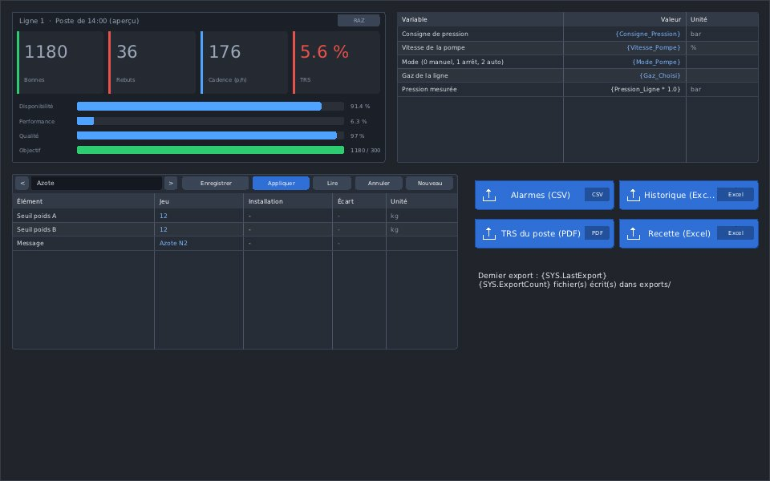
Vue_Ligne — 1280 × 800 px
Compteurs de production, réglages, recette, exports
Rôle | vue
Taille | 1280 × 800 px
Objets | 8 : Bouton d'export ×4, Compteurs de production, Tableau de variables, Texte, Éditeur de recette
Animations et actions | 0 expression(s), 0 action(s)
Mène à | -

Vue_Navigation
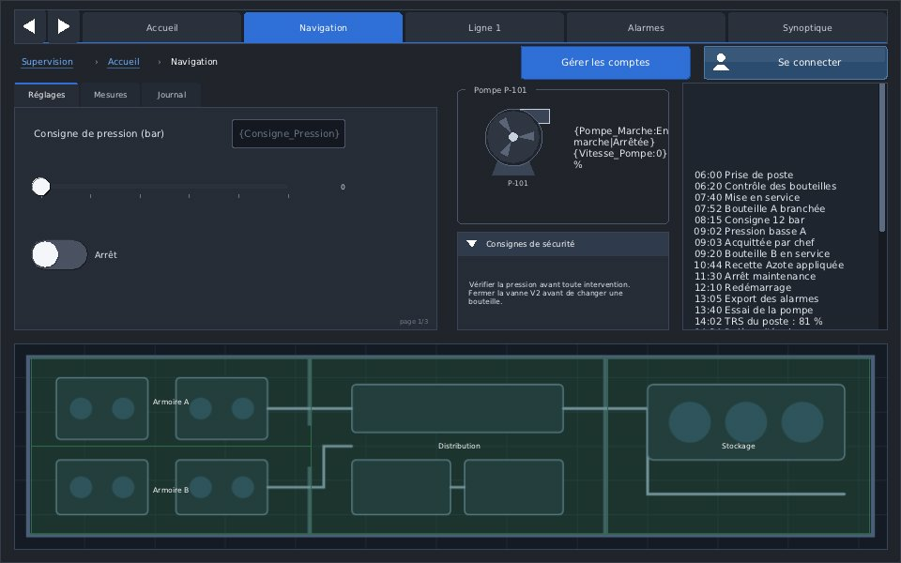
Vue_Navigation — 1280 × 800 px
La navigation et la structure
Rôle | vue
Taille | 1280 × 800 px
Vue parente | Vue_Accueil
Objets | 21 : Texte ×4, Afficheur numérique, Bargraphe, Barre de navigation, Bouton, Cadre avec titre, Champ de saisie, Conteneur à onglets, ...
Animations et actions | 0 expression(s), 1 action(s)
Mène à | Vue_Accueil, Vue_Alarmes, Vue_Ligne, Vue_Synoptique

Vue_Poste_Gaz
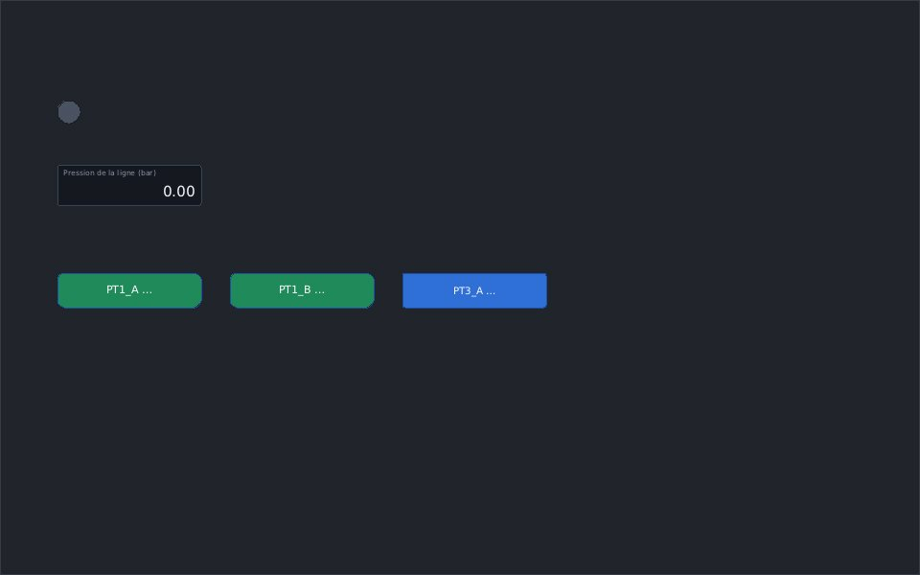
Vue_Poste_Gaz — 1280 × 800 px
Le poste de gaz, pose en glissant ses variables
Rôle | vue
Taille | 1280 × 800 px
Objets | 5 : Bouton ×3, Afficheur numérique, Voyant
Animations et actions | 2 expression(s), 3 action(s)
Mène à | Popup_CAPTEUR

Vue_Detail_Armoire_B
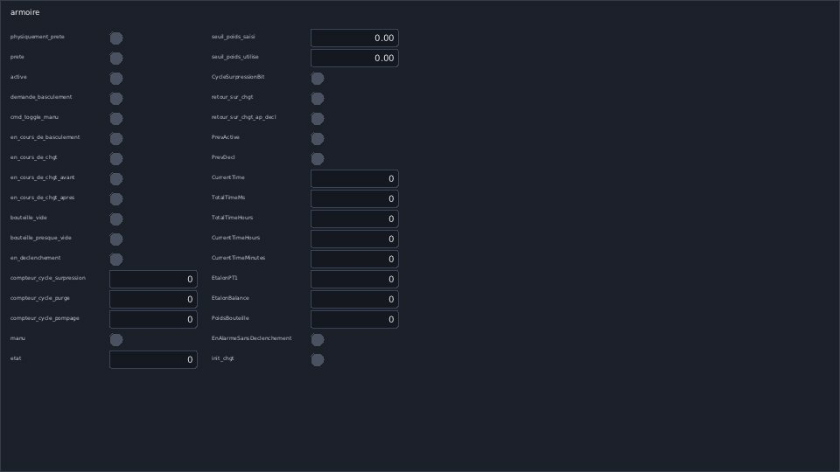
Vue_Detail_Armoire_B — 1920 × 1080 px
Générée depuis le type armoire : une ligne par membre, lue à travers le paramètre Equipement.
Rôle | vue
Taille | 1920 × 1080 px
Objets | 69 : Texte ×35, Voyant ×20, Afficheur numérique ×14
Animations et actions | 34 expression(s), 0 action(s)
Mène à | -

Vue_Armoire_B
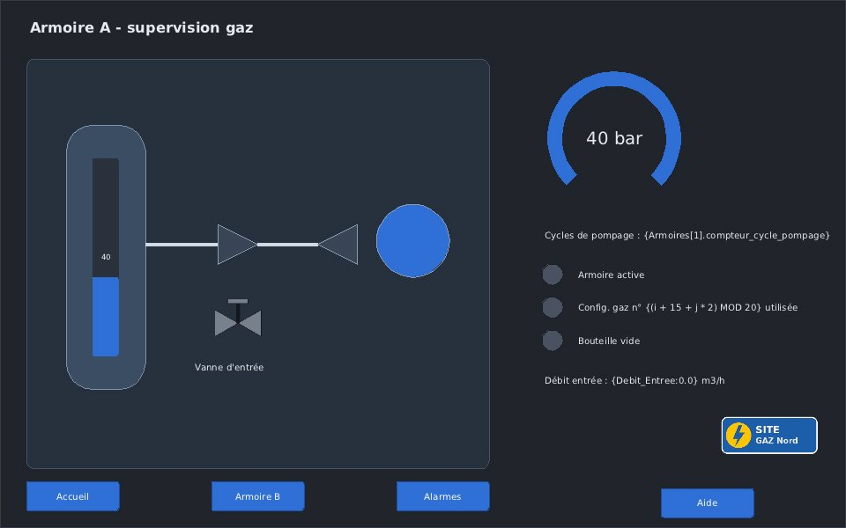
Vue_Armoire_B — 1280 × 800 px
Synoptique de l'armoire de gaz A
Rôle | vue
Taille | 1280 × 800 px
Objets | 26 : Texte ×7, Bouton ×4, Voyant ×3, Image ×2, Ligne ×2, Polygone ×2, Rectangle ×2, Barre de progression, ...
Animations et actions | 10 expression(s), 8 action(s)
Scripts de la vue | Vue_Armoire_A_OnOpen (OnOpen (ouverture)), Vue_Armoire_A_OnCycle (OnCycle (chaque cycle)), Vue_Armoire_A_OnClose (OnClose (fermeture))
Mène à | Popup_Aide, Vue_Accueil, Vue_Supervision

Vue_Poste_Synoptique
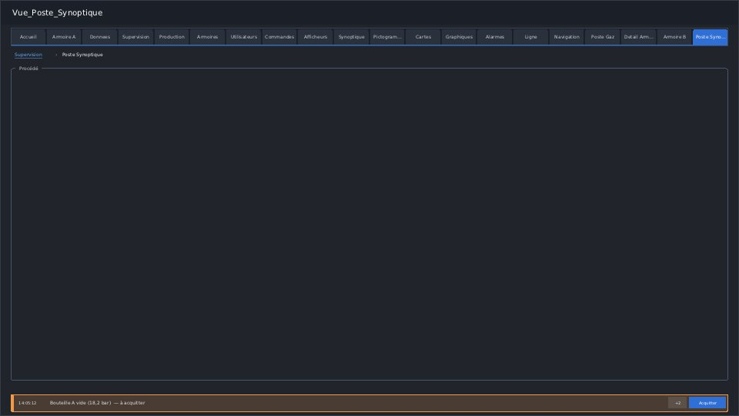
Vue_Poste_Synoptique — 1920 × 1080 px
Le poste de gaz en synoptique
Rôle | vue
Taille | 1920 × 1080 px
Objets | 6 : Bandeau d'alarme, Barre de navigation, Cadre avec titre, Fil d'Ariane, Rectangle, Texte
Animations et actions | 0 expression(s), 0 action(s)
Mène à | Vue_Accueil, Vue_Afficheurs, Vue_Alarmes, Vue_Armoire_A, Vue_Armoire_B, Vue_Armoires, Vue_Cartes, Vue_Commandes, Vue_Detail_Armoire_B, Vue_Donnees, Vue_Graphiques, Vue_Ligne, Vue_Navigation, Vue_Pictogrammes, Vue_Poste_Gaz, Vue_Production, Vue_Supervision, Vue_Synoptique, Vue_Utilisateurs

Popup_Aide
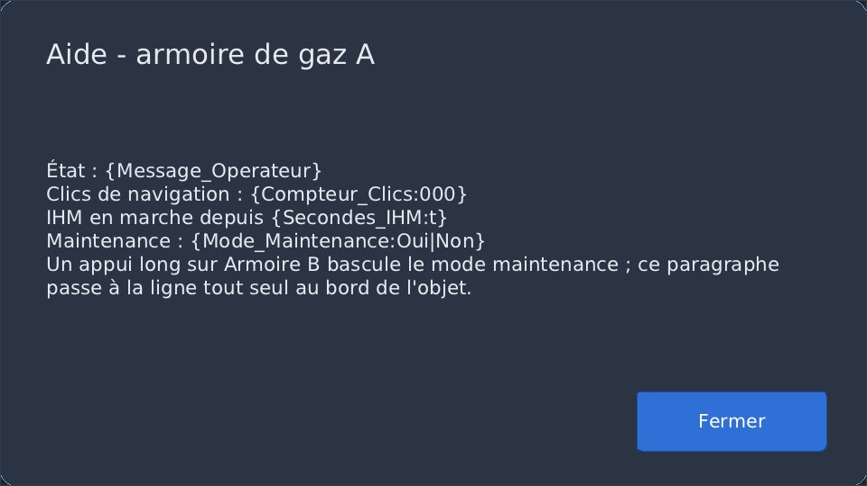
Popup_Aide — 640 × 360 px
Aide contextuelle (popup)
Rôle | popup
Taille | 640 × 360 px
Objets | 4 : Texte ×2, Bouton, Rectangle
Animations et actions | 0 expression(s), 1 action(s)
Mène à | -

Popup_Armoire
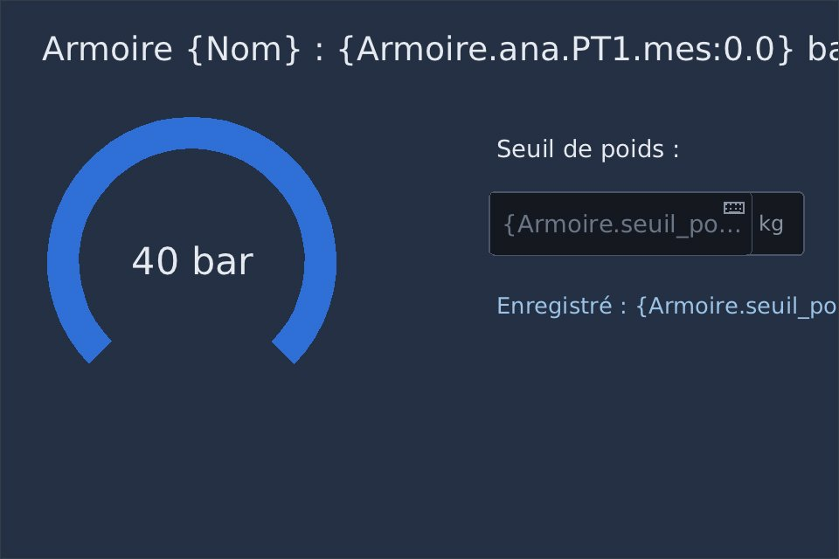
Popup_Armoire — 480 × 320 px
Le detail d'une armoire : celle que donne l'appelant
Rôle | popup
Taille | 480 × 320 px
Objets | 16 : Bouton ×6, Texte ×5, Afficheur numérique, Champ de saisie, Jauge, Rectangle, Voyant
Animations et actions | 3 expression(s), 6 action(s)
Mène à | -
Paramètres | Armoire := Armoires[0] ; Nom := 'A'

Popup_CAPTEUR
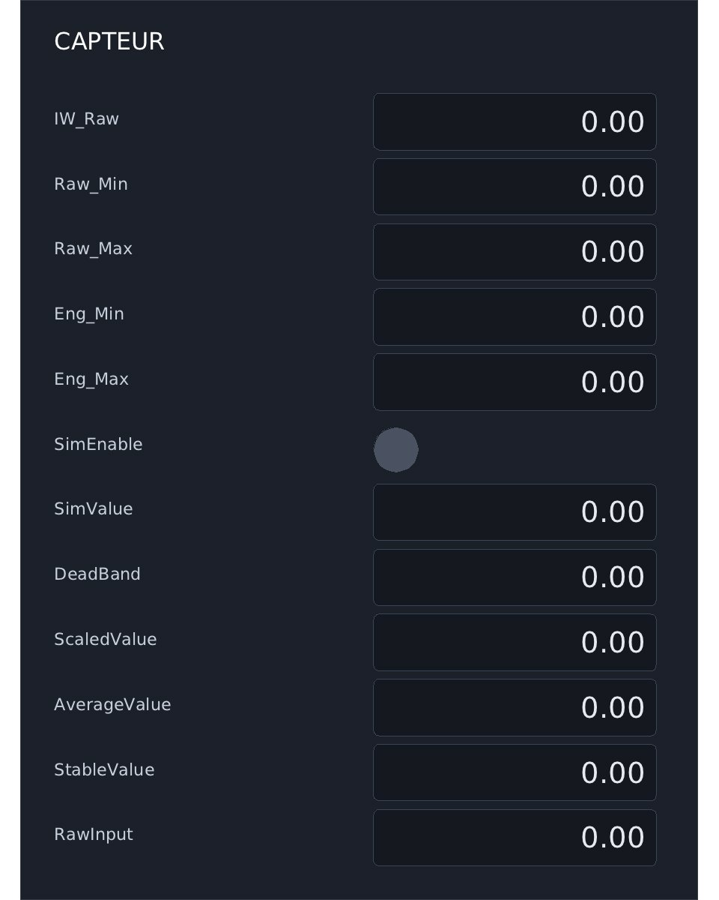
Popup_CAPTEUR — 480 × 636 px
Générée depuis le type CAPTEUR : une ligne par membre, lue à travers le paramètre Equipement.
Rôle | popup
Taille | 480 × 636 px
Objets | 25 : Texte ×13, Afficheur numérique ×11, Voyant
Animations et actions | 12 expression(s), 0 action(s)
Mène à | -
Paramètres | Equipement := PT1_A

Les écrans modèles, en-têtes et pieds de page
Vue | Rôle | Taille | Objets
Modele_Conduite | écran modèle | 1280 × 800 | 4
Entete_Conduite | en-tête | 1280 × 80 | 4
Pied_Conduite | pied de page | 1280 × 40 | 2

Les symboles
Symbole | Paramètres | Objets | Instances
Carte_Armoire | Armoire, Nom | 8 | 3

3. Les variables IHM
Variable | Dossier | Type | Valeur initiale | Liaison | Description
Compteur_Clics | - | INT | 0 | - | Clics sur les boutons de navigation
Mode_Maintenance | - | BOOL | FALSE | - | Vrai pendant une intervention
Message_Operateur | - | STRING | '' | - | Le bandeau des vues
Secondes_IHM | - | DINT | 0 | - | Temps de marche de l'IHM
Image_Choisie | - | STRING | 'logo_site.png' | - | La ressource choisie par l'opérateur
Pompe_Marche | - | BOOL | FALSE | - | La pompe de transfert tourne
Pas_A_Pas | - | BOOL | FALSE | - | Avance par a-coups : vrai tant qu'on appuie
Vanne_Purge | - | BOOL | FALSE | - | Vanne de purge ouverte
Purge_Auto | - | BOOL | TRUE | - | Purge automatique a l'arret
Mode_Pompe | - | INT | 1 | - | 0 manuel, 1 arret, 2 automatique
Vitesse_Pompe | - | REAL | 40 | - | Consigne de vitesse (%)
Consigne_Pression | - | REAL | 12 | - | Consigne de pression (bar)
Ventilation | - | INT | 2 | - | 0 petite vitesse, 1 grande vitesse, 2 arret
Gaz_Choisi | - | STRING | 'Azote' | - | Le gaz de la ligne
Date_Maintenance | - | STRING | '' | - | La prochaine maintenance
Horaires_Chauffage | - | STRING | '' | - | Les plages du programmateur
Chauffage_Actif | - | BOOL | FALSE | - | Vrai pendant une plage du programmateur
Mode_Nuit | - | BOOL | FALSE | - | La vue des commandes en mode nuit
Temps_Ligne | - | REAL | 0.0 | - | Le temps de la ligne simulee (s)
Debit_Ligne | - | REAL | 0.0 | - | Debit de la ligne (Nm3/h)
Pression_Ligne | - | REAL | 8.0 | - | Pression de la ligne (bar)
Surpression | - | REAL | 0.0 | - | La surpression de l'essai (bar)
Temperature_Local | - | REAL | 21.0 | - | Temperature du local (degres C)
Niveau_Cuve | - | REAL | 60.0 | - | Niveau de la cuve tampon (%)
Pieces_Produites | - | REAL | 0.0 | - | Compteur de pieces
Etat_Pompe | - | INT | 0 | - | 0 arret, 1 marche, 2 defaut
Heures_Pompe | - | REAL | 0.0 | - | Heures de marche de la pompe
Essai_Surpression | - | BOOL | FALSE | - | Vrai tant qu'on appuie sur l'essai
Marche_Ligne | - | BOOL | TRUE | - | La ligne de gaz en marche
Defaut_Filtre | - | BOOL | FALSE | - | Le filtre F-7 colmate
Position_Verin | - | REAL | 0.0 | - | La tige du verin V3 (%)
Niveau_Silo | - | REAL | 80.0 | - | Le niveau du silo S1 (%)
Charge_Tremie | - | REAL | 30.0 | - | La charge de la tremie 3 (%)
Temps_Synoptique | - | REAL | 0.0 | - | Le temps de l'animation (s)
Temps_Graphiques | - | REAL | 0.0 | - | Le temps de l'animation des graphiques (s)
Debit_Essai | - | REAL | 0.0 | - | Le debit de l'essai de la pompe (m3/h)
Pression_Essai | - | REAL | 9.2 | - | La pression de refoulement pendant l'essai (bar)
Poids_Sachet | - | REAL | 500.0 | - | Le poids du dernier sachet pese (g)
Vibration_Pompe | - | REAL | 40.0 | - | La vibration de la pompe P-101 (% du seuil)
Zone_Choisie | - | STRING | '' | - | La zone choisie d'un clic dans le résumé des alarmes
Pieces_Bonnes | - | DINT | 0 | - | Le compteur des pieces bonnes de la ligne 1
Rebuts_Ligne | - | DINT | 0 | - | Le compteur des rebuts de la ligne 1
Fraction_Piece | - | REAL | 0.0 | - | La piece en cours de fabrication (0 a 1)

4. Les alarmes
Alarme | Priorité | Catégorie | Groupe | Condition | Message | Acquittement
PT1_A_Basse | 2 - Haute | Alarme | Armoire A | Armoires[0].ana.PT1.mes < 20 | Bouteille A presque vide : {Armoires[0].ana.PT1.mes:0.0} bar | requis
PT1_A_Vide | 1 - Critique | Défaut | Armoire A | Armoires[0].ana.PT1.mes < 8 | Bouteille A vide ({Armoires[0].ana.PT1.mes:0.0} bar) : basculer | requis
Bouteille_B_Vide | 1 - Critique | Défaut | Armoire B | Armoires[1].bouteille_vide | Bouteille B vide | requis
Maintenance_En_Cours | 4 - Basse | Information | Exploitation | Mode_Maintenance | Intervention en cours : {Message_Operateur} | automatique
PT9_Hors_Service | 3 - Moyenne | Alarme | Armoire B | Capteur_PT9 > 3 | Capteur PT9 hors service | requis

Les consignes
Alarme | Ce que fait l'opérateur
PT1_A_Basse | Prévoir le changement de la bouteille A : il reste {Armoires[0].ana.PT1.mes:0.0} bar.\nPrévenir le magasin : une bouteille pleine au poste de gaz.
PT1_A_Vide | 1. Basculer sur la bouteille B (vanne V2).\n2. Fermer le robinet de la bouteille A.\n3. Vérifier la pression de B : {Armoires[1].ana.PT1.mes:0.0} bar.
Bouteille_B_Vide | 1. Fermer la vanne V2, remplacer la bouteille B.\n2. Purger 30 s, rouvrir V2.\n3. Acquitter l'alarme.

5. Les recettes

Reglages_Armoires
Seuils de poids et message, par gaz
Élément | Variable | Unité | Min | Max
Seuil poids A | Armoires[0].seuil_poids_saisi | kg | 0 | 60
Seuil poids B | Armoires[1].seuil_poids_saisi | kg | 0 | 60
Message | Message_Operateur

Jeu | Seuil poids A (kg) | Seuil poids B (kg) | Message
Azote | 12 | 12 | 'Azote N2'
Argon | 9 | 9.5 | 'Argon Ar (import)'
Helium | 5 | 5 | 'Hélium He'
Melange | 10 | 75 | 'Melange N2/Ar'
Argon_15_bar | 14 | 9.5 | 'Argon réglé 15 bar'

6. Les utilisateurs et la sécurité
La sécurité est active : chaque geste demande sa permission, chaque objet son niveau.
Règle | Valeur
Utilisateur au lancement | operateur
Déconnexion automatique | jamais
Mots de passe | 8 caractères au moins, un chiffre
Péremption | 90 jours
Derniers interdits | 3
À changer à la première connexion | oui
Verrouillage | 3 échecs, 15 min
Connexion par badge | oui

Les groupes
Groupe | Niveau | Rôles | Vue de démarrage
Opérateur | 1 | Conduite | -
Maintenance | 2 | Conduite, Maintenance | -
Superviseur | 3 | Conduite, Maintenance, Réglages, Consultation | -
Administrateur | 4 | Administration | -

Les rôles
Rôle | Permissions
Conduite | Naviguer, Piloter, Acquitter
Maintenance | Naviguer, Scripts
Réglages | Recettes
Administration | Administrer
Consultation | Naviguer

Les comptes
Identifiant | Nom | Groupe | Protection | Actif | Badge
operateur | Paul Martin | Opérateur | classique | oui | oui
chef | Claire Dubois | Superviseur | dynamique | oui | non
technicien | Marc Leroy | Maintenance | expression | non | non
admin |  | Administrateur | classique | oui | non
stagiaire |  | Opérateur | classique | oui | non
nuit | Luc Moreau | Opérateur | classique | oui | non

7. Les scripts et les fonctions
Script | Langage | Événement | Description
Init | ST | Démarrage | Au lancement de l'IHM
Horloge | ST | Cyclique (1000 ms) | Compte les secondes de marche
Suivi_Maintenance | ST | Sur changement : Mode_Maintenance | Le bandeau suit le mode
Calcul_Debit | C++ | Appelé | Debit massique pour la cible
Remise_A_Zero | ST | Appelé | Appele par le double clic sur Alarmes, en maintenance
Statistiques_Pression | ST | Cyclique (1000 ms) | Mini et maxi de la pression A depuis le lancement
Passage_Nuit | ST | Sur changement : Mode_Nuit | La vue des commandes passe en mode nuit, ou en revient
Animation_Ligne | ST | Cyclique (100 ms) | Les mesures de la ligne de gaz, simulees toutes les 100 ms
Animation_Synoptique | ST | Cyclique (100 ms) | Le vrac et le verin de la vue synoptique, toutes les 100 ms
Animation_Graphiques | ST | Cyclique (100 ms) | L'essai de la pompe, les pesees, la pompe qui demarre et s'arrete : toutes les 100 ms
Production_Ligne | ST | Cyclique (100 ms) | La ligne 1 : 2,5 pieces par seconde quand la pompe tourne, un rebut sur treize
Vue_Armoire_A.Vue_Armoire_A_OnOpen | ST | OnOpen (ouverture)
Vue_Armoire_A.Vue_Armoire_A_OnCycle | ST | OnCycle (chaque cycle) (1000 ms)
Vue_Armoire_A.Vue_Armoire_A_OnClose | ST | OnClose (fermeture)
Vue_Armoire_B.Vue_Armoire_A_OnOpen | ST | OnOpen (ouverture)
Vue_Armoire_B.Vue_Armoire_A_OnCycle | ST | OnCycle (chaque cycle) (1000 ms)
Vue_Armoire_B.Vue_Armoire_A_OnClose | ST | OnClose (fermeture)

Les fonctions IHM
Fonction | Retour | Description
Moyenne_Pression | REAL | Moyenne pondérée des pressions de deux armoires (bar)
Tracer_Evenement | (sans retour) | Une ligne au journal (alerte au-dessus du niveau 1) et le compte des clics

Script Init
(* Au lancement de l'IHM *)
Compteur_Clics := 0;
Message_Operateur := 'Production';
IHM_JOURNAL('IHM démarrée : {Message_Operateur}');

Script Horloge
Secondes_IHM := Secondes_IHM + 1;

Script Suivi_Maintenance
IF Mode_Maintenance THEN
Message_Operateur := 'Maintenance en cours';
IHM_JOURNAL('Passage en maintenance');
ELSE
Message_Operateur := 'Production';
IHM_JOURNAL('Retour en production');
END_IF;

Script Calcul_Debit
// Debit massique (kg/h) a partir du debit volumique (m3/h)
#include <cmath>

double calculDebit(double m3h, double densite)
{
if (m3h < 0.0) {
return 0.0;
}
return std::round(m3h * densite * 10.0) / 10.0;
}

Script Remise_A_Zero
Compteur_Clics := 0;
Secondes_IHM := 0;
IHM_JOURNAL('Compteurs remis à zéro');

Script Statistiques_Pression
(* Mini et maxi de la pression A, depuis le lancement de l'IHM *)
VAR
Mini : REAL := 1000.0; (* VAR : gardée d'une exécution à l'autre *)
Maxi : REAL;
Tours : DINT;
Ecart : REAL;
END_VAR
VAR_TEMP
P : REAL; (* VAR_TEMP : repart à chaque exécution *)
END_VAR

P := Armoires[0].ana.PT1.mes;
Tours := Tours + 1;
IF P < Mini THEN
Mini := P;
END_IF;
IF P > Maxi THEN
Maxi := P;
END_IF;
IF Tours MOD 5 = 0 THEN
IHM_JOURNAL('Pression A : mini {Mini:0.0}, maxi {Maxi:0.0} bar ({Tours} mesures)');
END_IF;
IF Moyenne_Pression(P, Armoires[1].ana.PT1.mes) > 30.0 THEN
Tracer_Evenement('Moyenne haute', 2);
END_IF;

Script Passage_Nuit
(* Le mode nuit : la vue des commandes s'assombrit, le programmateur s'efface *)
IF Mode_Nuit THEN
Vue_Commandes.Background := '#0B0F14';
Vue_Commandes.Prog_Chauffage.Visible := FALSE;
Vue_Commandes.Inter_Pompe.ColorOn := '#F2994A';
Vue_Commandes.Titre_Commandes.Text := 'Pompe de transfert : mode nuit';
Vue_Commandes.Texte_Valeurs.TextColor := '#F2C94C';
ELSE
Vue_Commandes.Background := '#20242B';
Vue_Commandes.Prog_Chauffage.Visible := TRUE;
Vue_Commandes.Inter_Pompe.ColorOn := '#2ECC71';
Vue_Commandes.Titre_Commandes.Text := 'Pompe de transfert : commandes';
Vue_Commandes.Texte_Valeurs.TextColor := '#9CC3E6';
END_IF;
IHM_JOURNAL('Mode nuit {Mode_Nuit:activé|désactivé} par {SYS.UserName} à {SYS.Time}');

Script Animation_Ligne
(* Les mesures de la ligne de gaz, simulees toutes les 100 ms *)
Temps_Ligne := Temps_Ligne + 0.1;
(* L'essai de surpression : la pression monte tant qu'on appuie *)
IF Essai_Surpression AND Surpression < 6.0 THEN
Surpression := Surpression + 0.3;
ELSIF NOT Essai_Surpression AND Surpression > 0.0 THEN
Surpression := Surpression - 0.3;
END_IF;
Pression_Ligne := 8.0 + 2.0 * SIN(Temps_Ligne * 0.3) + Surpression;
Temperature_Local := 21.0 + 3.0 * SIN(Temps_Ligne * 0.05);
Niveau_Cuve := 60.0 + 30.0 * SIN(Temps_Ligne * 0.15);
IF Pompe_Marche THEN
Debit_Ligne := 120.0 + 20.0 * SIN(Temps_Ligne * 0.4);
Pieces_Produites := Pieces_Produites + 1.0;
ELSE
Debit_Ligne := Debit_Ligne * 0.9;
END_IF;
(* L'etat de la pompe : en defaut au-dessus de 13 bar *)
IF Pression_Ligne > 13.0 THEN
Etat_Pompe := 2;
ELSIF Pompe_Marche THEN
Etat_Pompe := 1;
ELSE
Etat_Pompe := 0;
END_IF;

Script Animation_Synoptique
(* La vue synoptique : le verin va et vient, le silo se vide dans la tremie *)
Temps_Synoptique := Temps_Synoptique + 0.1;
Position_Verin := 50.0 - 50.0 * COS(Temps_Synoptique * 0.8);
IF Marche_Ligne THEN
Niveau_Silo := Niveau_Silo - 0.25;
Charge_Tremie := Charge_Tremie + 0.35;
END_IF;
IF Niveau_Silo < 15.0 THEN
Niveau_Silo := 90.0;
END_IF;
IF Charge_Tremie > 90.0 THEN
Charge_Tremie := 20.0;
END_IF;

Script Animation_Graphiques
(* Les graphiques du lot 11 : un essai de pompe, des pesees, une pompe qui s'arrete *)
Temps_Graphiques := Temps_Graphiques + 0.1;
Debit_Essai := 50.0 - 50.0 * COS(Temps_Graphiques * 0.21);
Pression_Essai := 9.2 - 0.00066 * Debit_Essai * Debit_Essai + 0.18 * SIN(Temps_Graphiques * 3.1);
Poids_Sachet := 500.4 + 1.5 * SIN(Temps_Graphiques * 7.3) + 1.0 * SIN(Temps_Graphiques * 2.9 + 1.0) + 0.6 * SIN(Temps_Graphiques * 13.7);
Vibration_Pompe := 55.0 + 30.0 * SIN(Temps_Graphiques * 0.4);
Pompe_Marche := SIN(Temps_Graphiques * 0.33) > -0.35;

Script Production_Ligne
(* La ligne 1 : 2,5 pieces par seconde quand la pompe tourne, un rebut sur treize *)
IF Pompe_Marche THEN
Fraction_Piece := Fraction_Piece + 0.25;
END_IF;
IF Fraction_Piece >= 1.0 THEN
Fraction_Piece := Fraction_Piece - 1.0;
IF ((Pieces_Bonnes + Rebuts_Ligne) MOD 13) = 12 THEN
Rebuts_Ligne := Rebuts_Ligne + 1;
ELSE
Pieces_Bonnes := Pieces_Bonnes + 1;
END_IF;
END_IF;

Script Vue_Armoire_A.Vue_Armoire_A_OnOpen
Compteur_Clics := Compteur_Clics + 1;
IHM_JOURNAL('Armoire A ouverte ({Compteur_Clics} fois)');

Script Vue_Armoire_A.Vue_Armoire_A_OnCycle
(* chaque cycle IHM : le bandeau suit l'armoire *)
IF NOT Mode_Maintenance AND Armoires[0].bouteille_vide THEN
Message_Operateur := 'Bouteille vide';
END_IF;

Script Vue_Armoire_A.Vue_Armoire_A_OnClose
IF Compteur_Clics > 100 THEN
Compteur_Clics := 0;
END_IF;

Script Vue_Armoire_B.Vue_Armoire_A_OnOpen
Compteur_Clics := Compteur_Clics + 1;
IHM_JOURNAL('Armoire A ouverte ({Compteur_Clics} fois)');

Script Vue_Armoire_B.Vue_Armoire_A_OnCycle
(* chaque cycle IHM : le bandeau suit l'armoire *)
IF NOT Mode_Maintenance AND Armoires[1].bouteille_vide THEN
Message_Operateur := 'Bouteille vide';
END_IF;

Script Vue_Armoire_B.Vue_Armoire_A_OnClose
IF Compteur_Clics > 100 THEN
Compteur_Clics := 0;
END_IF;

Fonction Moyenne_Pression
(* Moyenne pondérée des pressions de deux armoires, en bar *)
VAR_INPUT
A : REAL;
B : REAL;
Poids_A : REAL := 0.5; (* 0.5 : la moyenne simple *)
END_VAR
VAR_TEMP
Somme : REAL;
END_VAR

Somme := A * Poids_A + B * (1.0 - Poids_A);
Moyenne_Pression := Somme;

Fonction Tracer_Evenement
(* Une ligne au journal, et le compte des traces *)
VAR_INPUT
Quoi : STRING;
Niveau : INT := 1;
END_VAR

Compteur_Clics := Compteur_Clics + 1;
IF Niveau > 1 THEN
IHM_JOURNAL('[ALERTE] {Quoi}');
ELSE
IHM_JOURNAL('{Quoi}');
END_IF;

8. Les historiques
Ce qui est gardé | Réglage
Alarmes terminées | oui
Événements | oui
Journal système | oui
Journal d'audit (chaîné) | oui
Entrées par liste | 2000
Conservation | 30 jours
Échantillonnage des mesures | 500 ms
Variables archivées | Armoires[0].ana.PT1.mes ; Armoires[1].ana.PT1.mes

9. Les essais de réception
Essai | Pas | Ce qu'il démontre | Dernier passage
Purge_Signee | 9 | La purge demande une signature ; signée, la vanne s'ouvre, puis se referme | réussi - 9 pas : 8 réussi(s)

Essai Purge_Signee
N° | Pas | Verdict
1 | Ouvrir la vue Vue_Commandes | réussi
2 | Cliquer Btn_Purge | réussi
3 | Signer (motif « Purge avant intervention ») | réussi
4 | Vérifier Vanne_Purge = TRUE | réussi
5 | Cliquer Btn_Purge | réussi
6 | Signer (motif « Essai ») | réussi
7 | Vérifier Vanne_Purge = FALSE | réussi
8 | Vérifier SYS.CurrentView = 'Vue_Commandes' | réussi
9 | La purge se referme, signée elle aussi | —

10. Les ressources et les styles
Ressource | Genre | Format | Taille | Poids
logo_site.png | Image | PNG | 300 × 120 | 4,9 Ko
vanne_v1_ouverte.png | Image | PNG | 128 × 128 | 914 o
vanne_fermee.png | Image | PNG | 128 × 128 | 909 o
photo_armoire.jpg | Image | JPEG | 640 × 400 | 16,3 Ko
schema.bmp | Image | BMP | 320 × 200 | 187,6 Ko
pompe.svg | Image | SVG | 96 × 96 | 230 o
alarme.ico | Image | ICO | 256 × 256 | 5,9 Ko
bip_alarme.wav | Son | WAV | - | 64,6 Ko
annonce.mp3 | Son | MP3 | - | 35,9 Ko
presentation.mp4 | Vidéo | MP4 | 640 × 360 | 24,9 Ko
procedure.webm | Vidéo | WEBM | 320 × 240 | 62,3 Ko
industrie_bold.ttf | Police | TTF | - | 50,4 Ko
photo_operateur.jpg | Image | JPEG | 640 × 400 | 16,3 Ko
plan_local_gaz.svg | Image | SVG | 1240 × 300 | 1,9 Ko

Les styles nommés
Style | Valeurs | Objets
Bouton_Equipement | fill = #1F8A5A ; stroke = #1D4FA3 ; strokeWidth = 1 ; radius = 10 ; opacity = 100 ; textColor = #FFFFFF ; font = Sans ; fontSize = 18 ; align = centre | 2
Texte_Alarme | fill = #1B2028 ; stroke = #3A4556 ; textColor = #FF5C5C ; fontSize = 16 | 0

